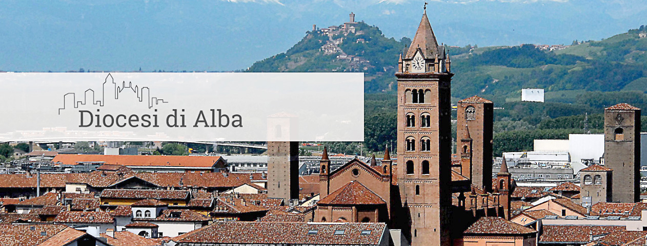

COMUNICATO STAMPA

IL VESCOVO DI ALBA CONVOCA IN SEMINARIO
PER COMUNICAZIONE IMPORTANTE

CONVOCAZIONE STRAORDINARIA
Il nostro Vescovo, Mons. Marco Brunetti, domani, sabato 27 ottobre 2018, convoca tutti i sacerdoti e i diaconi, i religiosi e le religiose, i membri del Consiglio pastorale diocesano, le autorità civili e militari della città di Alba, insieme a tutti gli organi di informazione, nella Cappella del Seminario diocesano, alle ore 11,45, per comunicazione importante.
Il Vicario Generale
Mons. Marco Mellino
Alba, 26 ottobre 2018

don Giusto Truglia
direttore Ufficio comunicazioni sociali diocesi di Alba
giusto.truglia@stpauls.it
0173-363264
335-8007371

